PODALJŠANO BIVANJE DOMA
Ustvarjalne roke in prsti  »Velika noč« | 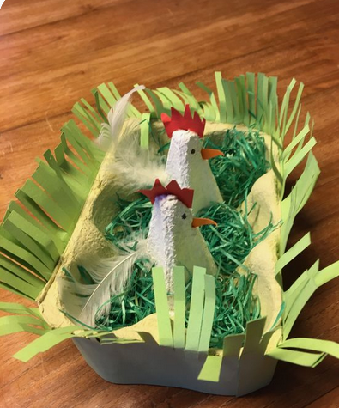  - UPORABI ŠKATLO OD JAJC IN IZDELAJ KOŠARICO  Potrebujete:  - škatlo od jajc  - barvni papir ali prtičke  - lepilo  - škarje  - domišljijo

